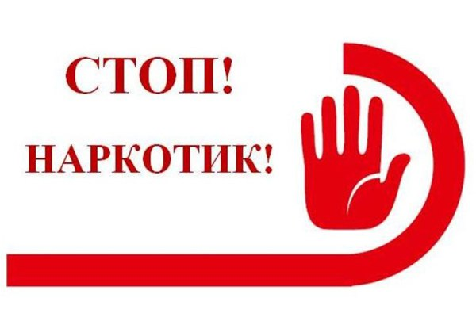**«Как не «просмотреть» подростка?»**

(в помощь родителю)

Общие признаки начала потребления ПАВ подростками:

1. Снижение интереса к учебе, обычным увлечениям.

2. Появляется отчужденность, «холодное» отношение к окружающим.

3. Частая смена настроения. Нередко возможны эпизоды агрессивности, раздражительности, которые сменяются периодами неестественного благодушия.

4. Компания, с которой общается подросток, зачастую состоит из лиц более старшего возраста.

5. Эпизодическое наличие крупных или непонятного происхождения небольших сумм денег, не соответствующих достатку семьи. Появляется стремление занять деньги или отобрать их у более слабых.

6. Повышенный интерес к детям из обеспеченных семей, назойливое стремление с ними подружиться.

7. Наличие атрибутов наркотизации (шприцы, иглы, небольшие пузырьки, облатки из-под таблеток, небольшие кулечки из целлофана).

8. Изменение аппетита от полного отсутствия до резкого усиления. Периодически тошнота, рвота.

9. Наличие следов от инъекций в области локтевых сгибов, предплечий, кистей рук; раздражение на коже, слизистых.

10. «Беспричинное» сужение или расширение зрачков.

11. Лживость, изворотливость подростка.

12. «Зашифрованные» разговоры с незнакомыми лицам.

13. Отказ сообщать о местах, где он бывает или куда пошел (скрытность поведения). Невнятная речь.

15. Частый беспричинный кашель.

Признаки передозировки:

• резкая бледность; неглубокое и редкое дыхание; рвота ;

• отсутствие реакции на внешние раздражители;

• плохо прощупывающийся пульс; потеря сознания.